joke schauvliege

vlaams minister van leefmilieu, natuur en cultuur

antwoord

op vraag nr. 889 van 10 september 2013
van sabine poleyn

- De verspreiding van reuzenberenklauw wordt opgevolgd in het kader van de algemene kartering van wilde planten in Vlaanderen (http:/flora.inbo.be). Rond 1970 was reuzenberenklauw nog beperkt tot enkele spoortrajecten in het Brussels Hoofdstedelijk Gewest (eerste vondsten rond 1945) maar sindsdien heeft de soort zich gestaag uitgebreid over grote delen van Vlaanderen (zie bijlage 1) en wordt ondertussen in ongeveer 15% van de onderzochte km² in Vlaanderen gevonden (zie bijlage 2). Vooral in stedelijke milieus en langs sommige rivieroevers, snelwegen en spoortrajecten is de soort vrij algemeen geworden.

- Voor een uitvoerig antwoord op de vraag verwijs ik naar het gecoördineerd antwoord verstrekt door Jo Vandeurzen, Vlaams minister van Welzijn, volksgezondheid en Gezin op de schriftelijke vraag nr. 729 van 12 augustus 2013.

- Er geldt geen bestrijdingsplicht voor de reuzenberenklauw in Vlaanderen, maar gelet op de problematiek van de soort adviseren mijn diensten aan beheerders (zowel privaat- als publiekrechtelijke) van groen en natuur om de soort te bestrijden. Elke eigenaar/terreinbeheerder heeft de verantwoordelijkheid voor de deugdelijke staat van zijn terreinen (zorgplicht). Terreinen moeten zo beheerd worden dat bedreigingen door invasieve exoten beheersbaar blijven. Het Agentschap voor Natuur en Bos bestrijdt de reuzenberenklauw – daar waar problematisch en waar contact met recreanten mogelijk is – in de eigen domeinen. Ook sommige lokale overheden (gemeenten of provincies) bestrijden de soort. Een bestrijding wordt momenteel niet globaal gecoördineerd of geregisseerd vanuit het Vlaamse niveau op een grotere ruimtelijke schaal. Het Leader-project in Limburg, waarbij het Regionaal Landschap Lage Kempen samen met zijn partners gedurende 2 jaar de handen in elkaar slaan om enkele invasieve soorten gebiedsdekkend onder controle te krijgen in grote delen van Noord-Limburg, is een mooi voorbeeld van gezamenlijke, lokale aanpak en legt de focus op bestrijding van Amerikaanse vogelkers en Japanse duizendknoop in houtkanten en van reuzenbalsemien en reuzenberenklauw langsheen waterlopen.

- Het Invexo-rapport met beleidsaanbevelingen is mij bekend. Sommige van de aanbevelingen uit het rapport zijn reeds in de praktijk omgezet. Een voorbeeld hiervan is het waarschuwingssysteem invasieve exoten,www.waarnemingen.be/exoten, van Natuurpunt, ontwikkeld in opdracht van de Vlaamse Overheid. Waarnemingen van problematische soorten kunnen ingegeven worden en beheerders en beleidsmakers worden automatisch gewaarschuwd met mail wanneer een problematische soort wordt waargenomen, zodat tijdig en gepast kan gereageerd worden. Andere aanbevelingen uit het Invexo-rapport worden mee in overweging genomen bij het uitbouwen van het Vlaamse beleid invasieve exoten. In dit verband verwijs ik naar de door mijn diensten opgemaakte visie en meerjarenplanning 2013-2016 voor de aanpak van exoten in Vlaanderen (zie www.natuuren.bos.be/exoten).

Bijlagen:

Bijlage 1: Kaart met meldingen van reuzenberenklauw in Vlaanderen sinds 1972 op basis van de databank Florabank (basisgegevens: http://flora.inbo.be)
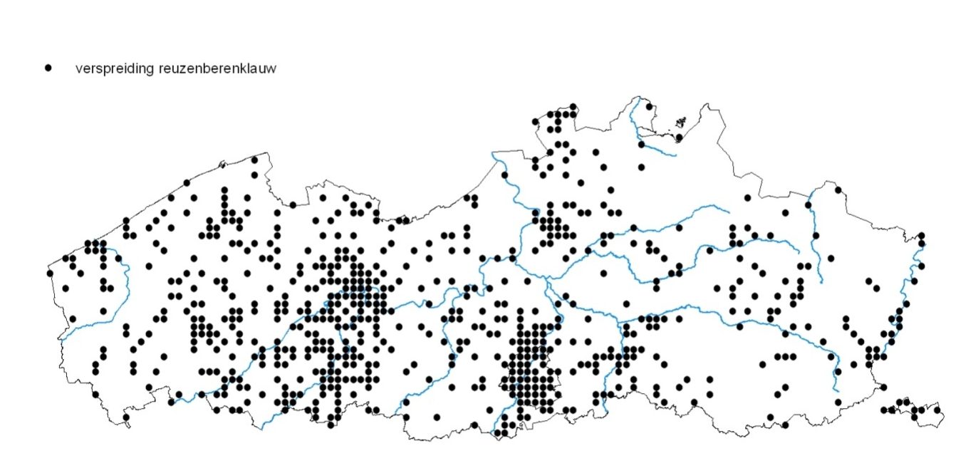

Bijlage 2: Trend van de aanwezigheid van reuzenberenklauw in onderzochte km² per jaar in Vlaanderen sinds 1972 (op basis van de vondsten bij standaardinventarisaties per jaar, basisgegevens: http://flora.inbo.be).
